МУ «ОДО Ачхой-Мартановского муниципального района»
Муниципальное бюджетное дошкольное образовательное учреждение
«ДЕТСКИЙ САД № 1 «СКАЗКА» С. АЧХОЙ-МАРТАН»
АЧХОЙ-МАРТАНОВСКОГО МУНИЦИПАЛЬНОГО РАЙОНА
(МБДОУ «Детский сад № 1 «Сказка» с. Ачхой-Мартан»
Ачхой-Мартановского муниципального района)

МУ «ТIехьа-Мартананмуниципальни кIоштан ШДО»
ТIЕХЬА-МАРТАНАН МУНИЦИПАЛЬНИ КIОШТАН
муниципальнибюджетнишколазхойнучреждени
«ТIЕХЬА-МАРТАНАН ЮЬРТАН № 1 ЙОЛУ БЕРИЙН БЕШ «СКАЗКА»
(ТIехьа-Мартананмуниципальни кIоштан МБШДУ
«ТIехьа-Мартананюьртан № 1 йолуберийнбеш «Сказка»)

Исх.1
от 30. 03. 2021г.

ОТЧЁТ

о реализации Единой Концепции

духовно-нравственного воспитания и развития подрастающего поколения Чеченской Республики

за I квартал 2021г.

Отчёт подготовила
старший воспитатель
МБДОУ «Детский сад № 1 «Сказка» с. Ачхой-Мартан» Дубаева А.И.

2021г.
11 января 2021г. в ДОУ, в рамках реализации ЕК по духовно - нравственному воспитанию и развитию подрастающего поколения , в нашем садике педагогами были проведены тематические беседы, приуроченные ко Дню восстановления государственности чеченского народа. День восстановления государственности в Чеченской Республике отмечается ежегодно 9 января. В этот день в 1957 году был издан Указ Президиума Верховного Совета РСФСР, предусматривающий снятие запрета на возвращение чеченцев и ингушей в места постоянного проживания, которые были депортированы 23 февраля 1944 года. Это событие дало возможность вайнахам вернуться на свою историческую Родину. Памятная дата была установлена указом Главы Чеченской Республики Рамзаном Ахматовичем Кадыровым в 2010 году. 11января в ДОУ, в рамках реализации ЕК по духовно - нравственному воспитанию и развитию подрастающего поколения и по плану воспитательно-образовательной работы старший воспитатель Дубаева А.И., провела с педагогами обсуждение новинок по методической литературе, так же были проведены консультации на темы: «Организация предметно-развивающей среды по правилам дорожного движения в ДОУ», «Особенности организации жизнедеятельности ребёнка в зимний период», «Организация игровой деятельности на прогулках в зимний период».
с 19 по 22 января в ДОУ, в рамках реализации ЕК по духовно - нравственному воспитанию и развитию подрастающего поколения и по плану воспитательно-образовательной работы старший воспитатель Дубаева А.И. провела для педагогов консультации на темы: Формирование элементарных математических представлений у дошкольников в различных видах детской деятельности», «Волшебный мир математики. Актуальность формирования элементарных математических представлений у дошкольников»,
«Здоровьесберегающие технологии в воспитательно-образовательном процессе детского сада и семьи»

13 января в ДОУ, в рамках реализации ЕК по духовно - нравственному воспитанию и развитию подрастающего поколения медсестра М.Ш. Дадаева провела консультацию для сотрудников на тему: Практические советы как не заболеть гриппом. Медсестра М.Ш.Дадаева сказала, что здоровье детей в детском саду — это ответственность не только персонала детского сада, но и родителей. Общими усилиями нужно постараться создать детям все условия для правильного и здорового развития. Для подавляющего большинства больных опасность для жизни представляют лишь тяжелые формы заболевания и осложнения, легко возникающие у детей (пневмонии). Самым тяжелым среди всех ОРВИ является грипп. ОРВИ и обычно грипп заканчиваются выздоровлением.
В течении января в ДОУ, в рамках реализации ЕК по духовно - нравственному воспитанию и развитию подрастающего поколения месяца специалистами и воспитателями ДОУ были даны консультации для родителей воспитанников детского сада: «Математика – это интересно», «Основы знаний по ФЭМП необходимых ребенку при поступлении в школу». Педагог- психолог Виситаева М.А. провела консультацию с родителями на тему: «Как развивать память у детей»
15 января в ДОУ, в рамках реализации ЕК по духовно - нравственному воспитанию и развитию подрастающего поколения в зале детского сада была организована выставка детских рисунков старших групп для педагогов и воспитанников детского сада на тему: «Зимушка-зима». Рисунки были выполнены карандашами, красками, гуашью с применением различных форм рисования. После завершения выставки, рисунки были использованы в оформлении предгрупповых комнат детского сада.

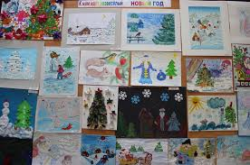
17 января в ДОУ, в рамках реализации ЕК по духовно - нравственному воспитанию и развитию подрастающего поколения воспитатель старшей группы №2 «Звёздочки» Давлаева А.А. провела организованную образовательную деятельность с детьми на тему «Книга-мой лучший друг». В нашем детском саду одной из приоритетных задач воспитателей старших групп является — привить детям любовь к художественной литературе, научить выбирать необходимое произведение для ознакомления, прочтения или заучивания наизусть. Каждый ребёнок с детства знает: "Книга - друг человека". Цель: положительно влиять на интеллектуальное и нравственное развитие детей через активизацию познавательного интереса и расширение их кругозора.

25 января в ДОУ, в рамках реализации ЕК по духовно - нравственному воспитанию и развитию подрастающего поколения, старший воспитатель А.И.Дубаева провела работу с молодыми педагогами по оформлению материалов по самообразованию. Цель - создание организационно-методических условий для успешной адаптации молодых специалистов в условиях современного детского сада.
Основные идеи:
- используя возможности организации методической работы в детском саду создать условия для развития профессиональных качеств молодых педагогов
- используя возможности методического совета создать условия для формирования у молодого специалиста готовности к самообразованию и самосовершенствованию.
Задачи:
- помочь адаптироваться учителю в коллективе
- определить уровень профессиональной подготовки
- выявить затруднения в педагогической практике и принять меры
- формировать творческую индивидуальность молодого учителя
- создать условия для развития профессиональных навыков молодых педагогов, в том числе навыков применения различных средств, форм обучения и воспитания, психологии общения со школьниками и их родителями
- развивать потребности у молодых педагогов к профессиональному самосовершенствованию и работе над собой.
С целью организации поддержки и методической помощи учителям – стажерам школа проводит постоянную работу с молодыми специалистами.
Работа с молодыми специалистами ведется по плану, составленному к началу учебного года.

28 января в ДОУ, в рамках реализации ЕК по духовно - нравственному воспитанию и развитию подрастающего поколения, в детском саду прошёл Педагогический совет № 3.Тема: «Формирование элементарных математических представлений: пути и формы». Цель: совершенствование работы в ДОУ по формированию элементарных математических представлений детей дошкольного возраста.
На педсовете старшим воспитателем ДОУ были проведены итоги тематического контроля на тему: «Формирование элементарных математических представлений у детей дошкольного возраста».
В результате проведённого контроля было установлено: все группы детского сада организуют работу по ФЭМП с детьми в различных видах детской деятельности в соответствии с общеобразовательной программой дошкольного образования.
31 января в ДОУ, в рамках реализации ЕК по духовно - нравственному воспитанию и развитию подрастающего поколения, воспитатели старших групп ДОУ организовали зимнюю экскурсию детей в центр с.Ачхой-Мартан. Цель экскурсии являлась формирование представлений о зиме, как о времени года, учить детей подмечать характерные признаки зимних явлений в неживой и живой природе. Способствовать воспитанию любви к родной природе. Сравнивать зиму с летом, активизировать и обогатить словарный запас, развивать логическое мышление, пробудить желание узнавать новое о природе.
Задачи экскурсии.
1. Расширять у детей знания о зимнем времени года;
2. Воспитывать умение связно и последовательно вести беседу, учить давать полные ответы на вопросы;
3. Совершенствовать умение выразительно читать стихотворение;
4. Развивать умение сравнивать, делать обобщение.

29 января в ДОУ, в рамках реализации ЕК по духовно - нравственному воспитанию и развитию подрастающего поколения, воспитатель средней группы №1 «Светлячки» Ахмурзаева Ш.А. провела открытый просмотр ООД по познавательному развитию «ФЭМП» на тему: «Сказочное приключение».
Цель: Развивать интерес к занятиям по математике
Задачи:
-упражнять в счете в пределах 8;
- формировать умение соотносить количество предметов с числом и цифрой;
- закреплять знания о величине и цвете;
- формировать умение ориентироваться в пространстве;
- развивать логическое мышление, память, речь, творчество;
- воспитывать чувство дружбы, желание оказать помощь.

В январе месяце в ДОУ, в рамках реализации ЕК по духовно - нравственному воспитанию и развитию подрастающего поколения, педагогом дополнительного образования по ДНВ были проведены беседы с детьми старших и средних групп на темы: «Терпение» (собар), «Доброта и щедрость», «Ссора».
Так же в течении месяца педагог по ДНВ познакомила и провела с детьми чеченские игры укрепляющие дружбу на темы: «Хьаша ларвар» Аслаханов Сайд-1али «Берийн каде ловзарш», «Йокка стага, бераш а».
Были прочитаны детям Хадисы о доброте.
Была проведена консультация с педагогами на тему: «Воспитываем добротой».

05 февраля в ДОУ, в рамках реализации ЕК по духовно - нравственному воспитанию и развитию подрастающего поколения, медсестра Дадаева М.Ш. провела консультацию для обслуживающего персонала. Повторяем правила СанПин. Требования к санитарному содержанию помещений и дезинфекционные мероприятия
06 февраля в ДОУ, в рамках реализации ЕК по духовно - нравственному воспитанию и развитию подрастающего поколения, старший воспитатель Дубаева А.И., провела с педагогами обсуждение новинок по методической литературе, так же были проведены консультации на темы: «Организация предметно-развивающей среды по правилам дорожного движения в ДОУ», «Особенности организации жизнедеятельности ребёнка в зимний период», «Организация игровой деятельности на прогулках в зимний период».
08 февраля в ДОУ, в рамках реализации ЕК по духовно - нравственному воспитанию и развитию подрастающего поколения, в детском саду была проведена заведующим ДОУ Арсамековой Э.С. и медсестрой детского сада М.Ш.Дадаевой проверка организации питания по СанПиН. Охват организованным питанием соответствует требуемым санитарным нормам и правилам СанПиН: сбалансированное четырехразовое питание. Питание детей организовано с учетом следующих принципов: сбалансированность, рациональность, строгое выполнение и соблюдение технологий приготовления блюд, выполнение среднесуточных натуральных норм. Родители систематически информируются по вопросам питания на родительских собраниях, конференциях. В родительских уголках вывешивается ежедневное меню для детей
08 февраля в ДОУ, в рамках реализации ЕК по духовно - нравственному воспитанию и развитию подрастающего поколения, во второй младшей группе #2"Котята" проведена ООД по аппликации на тему: "Танк".Цель: Обобщение знания детей о приближающемся празднике День Защитника Отечества; о людях военной от профессии;
Задачи: - Развивать творческие способности, внимание, закреплять навыки работы с бумагой. Применять ранее приобретенные умения.

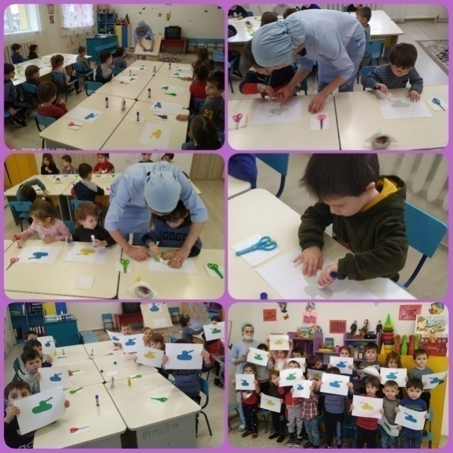

09 февраля в ДОУ, в рамках реализации ЕК по духовно - нравственному воспитанию и развитию подрастающего поколения, старший воспитатель Дубаева А.И., провела с педагогами консультацию по теме:«Самообразование - важный критерий повышения профессиональной компетентности педагога».

09 февраля в ДОУ, в рамках реализации ЕК по духовно - нравственному воспитанию и развитию подрастающего поколения, педагог-психолог Виситаева М.А. провела для родителей консультацию на тему: «Агрессивный ребенок - это сегодня не редкость». Педагог-психолог рассказала родителям о том, что агрессивность - это внешнее проявление, прежде всего внутреннего дискомфорта. Как правило, агрессивным детям свойственна повышенная тревожность, чувство ненужности, несправедливости окружающего мира и неадекватная самооценка (часто занижена).
09 февраля в ДОУ, в рамках реализации ЕК по духовно - нравственному воспитанию и развитию подрастающего поколения, заведующий ДОУ Арсамекова Э.С. и медсестра Дадаева М.Ш. провели в ДОУ контроль по соблюдению воздушного режима во всех группах.
Цель рейда: выявление нарушений санитарно-гигиенического содержания групп. В сферу контроля были включены объекты:
Визуальный осмотр, температурный режим, наличие термометров, маркировка мебели, маркировка постельного белья, наличие уборочного инвентаря и ветоши, маркировка инвентаря и ветоши, наличие дез. растворов и моющих средств, наличие посуды для детей (целостность поверхностей).
По результатам контроля выявлено: Термометры во всех группах в наличии. Есть маркировка мебели во всех группах. Температура во всех группах соответствует требованию соответствующего температуры воздуха по СанПин.
10 февраля в ДОУ, в рамках реализации ЕК по духовно - нравственному воспитанию и развитию подрастающего поколения, медсестрой ДОУ Дадаевой М.Ш., в соответствии с годовым планом, была проведена проверка групп детского сада. Цель проверки: выявление нарушений санитарно-гигиенического содержания групп.

10 февраля в ДОУ, в рамках реализации ЕК по духовно - нравственному воспитанию и развитию подрастающего поколения, на базе "Детский сад √1"Сказка" с.Ачхой- Мартан", прошел районный конкурс "Воспитатель года -2021". Участие в нем приняли пять творческих, разноплановых педагогических работников. Атмосфера в зале была деловая и в то же время праздничная. Чувствовалось волнение участниц". Конкурсантам предстояло выступить с визитной карточкой и показать педагогическое мероприятие с детьми, демонстрируя свой практический опыт. ООД, проведенные с детьми воспитателями, были интересными и познавательными. У всех воспитателей присутствовала отличительная черта педагога-любовь к детям, умение быть с ними на равных.
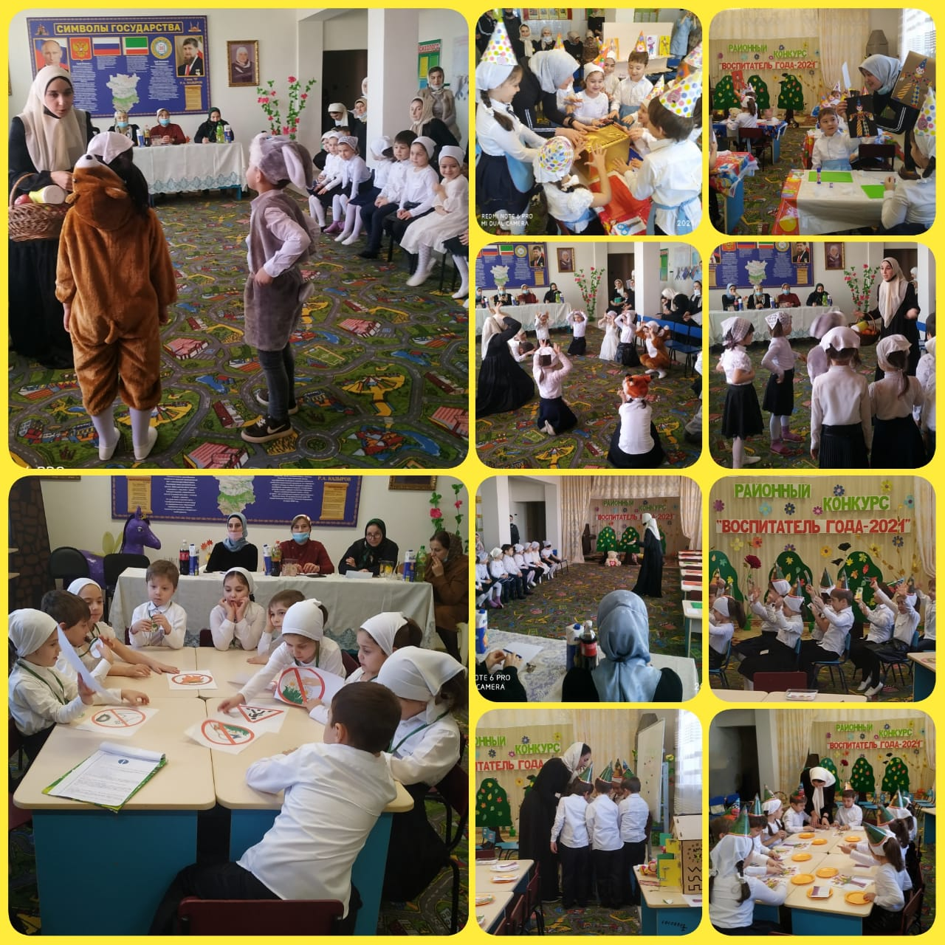
16 февраля в ДОУ, в рамках реализации ЕК по духовно - нравственному воспитанию и развитию подрастающего поколения, в нашем ДОУ воспитатель средней группы №2 «Зайчата» Ташаева А.Х. провела открытую организованную образовательную деятельность по познавательному развитию на тему: «Возвращение в страну Математики». Целью открытой ООД было: Совершенствовать знания о плоских и объемных геометрических фигурах, форме предметов.
Задачи: Закрепить представление детей о геометрических фигурах, умение различать геометрические фигуры, умение сравнивать их по цвету и форме. Совершенствовать умение различать и называть объемные фигуры (шар, куб).Совершенствовать умение соотносить цифру с количеством.
16 февраля в ДОУ, в рамках реализации ЕК по духовно - нравственному воспитанию и развитию подрастающего поколения, по поручению главы ЧР Рамзана Ахматовича Кадырова, в МБДОУ "Детский сад √1"Сказка" прошла благотворительная акция организованная региональным общественным фондом имени первого президента героя России Ахмат-Хаджи Кадырова. (ДАЛА г1азот къобал дойла цуьнан). В ходе акции воспитанникам нашего садика были розданы сладости. От лица администрации и коллектива нашего садика выражаем огромную благодарность Рамзану Ахматовичу и президенту РОФ им. Героя России Ахмат-Хаджи Кадырова (ДАЛА г1азот къобал дойла цуьнан) Уважаемой Кадыровой Аймани Несиевне за постоянное внимание к детям. ДЕЛА реза хуьлда шуна!

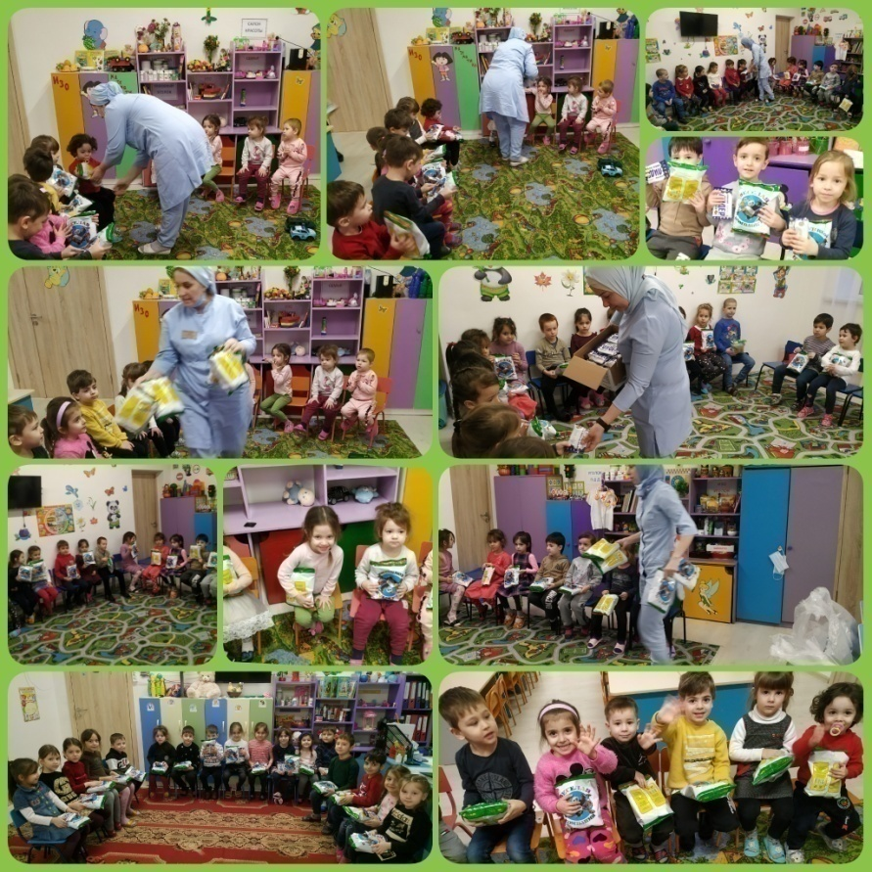
С 15 по 19 февраля в ДОУ, в рамках реализации ЕК по духовно - нравственному воспитанию и развитию подрастающего поколения, в течении недели, в нашем ДОУ проходили беседы по военно-патриотической работе, которые стартовали 15 февраля. Посвящены эти беседы нашим защитникам, военным профессиям и, конечно, прославляющие доблесть, честь и мужество наших главных защитников - мужчин.
Педагоги, нашего детского сада всегда с большим вниманием относятся к этому мероприятию, и каждый раз ищут новые формы и методы формирования чувства патриотизма у воспитанников, передавая историю нашей страны, развивая волевые качества и любовь к Родине. Проводят различные мероприятия вместе с воспитанниками
Во всех группах ДОУ был проведен цикл занятий по Военно-патриотическому воспитанию.
17 февраля в ДОУ, в рамках реализации ЕК по духовно - нравственному воспитанию и развитию подрастающего поколения, старший воспитатель А.И.Дубаева провела для родителей консультацию на тему: «Духовно-нравственное воспитание дошкольников в детском саду». Старший воспитатель рассказала родителям о том, что Дошкольный возраст - это важнейший этап в развитии ребенка. Именно в этом возрасте ребенок входит в этот огромный, удивительный и прекрасный мир. И, только в дошкольном возрасте закладывается основа системы духовно - нравственных ценностей, которая будет определять отношение взрослого человека к миру и его проявлениям во всем его многообразии.
17 февраля в ДОУ, в рамках реализации ЕК по духовно - нравственному воспитанию и развитию подрастающего поколения, была проведена консультация старшим воспитателем с молодыми педагогами на тему: «Повышение профессиональной компетенции педагогов ДОУ». В консультации было сказано о том, что профессиональная компетентность воспитателя – необходимое условие повышения качества педагогического процесса. Профессиональная деятельность педагогов ДОУ многогранна и требует определѐнных знаний, умений, навыков и качеств. В современной педагогической литературе данные знания, умения, навыки и качества объединяются таким понятием как «профессиональная компетентность».
18 февраля в ДОУ, в рамках реализации ЕК по духовно - нравственному воспитанию и развитию подрастающего поколения, к празднованию Дня защитника Отечества была организована тематическая выставка детских творческих работ, выполненных силами детей совместно с родителями и педагогами. Все участники выставки постарались на славу, работы получились яркие, интересные, творческие. Это мероприятие мы провели с целью воспитания уважения к защитникам Отечества и чтобы проявить у детей свои детские творческие способности, фантазию и воображения.
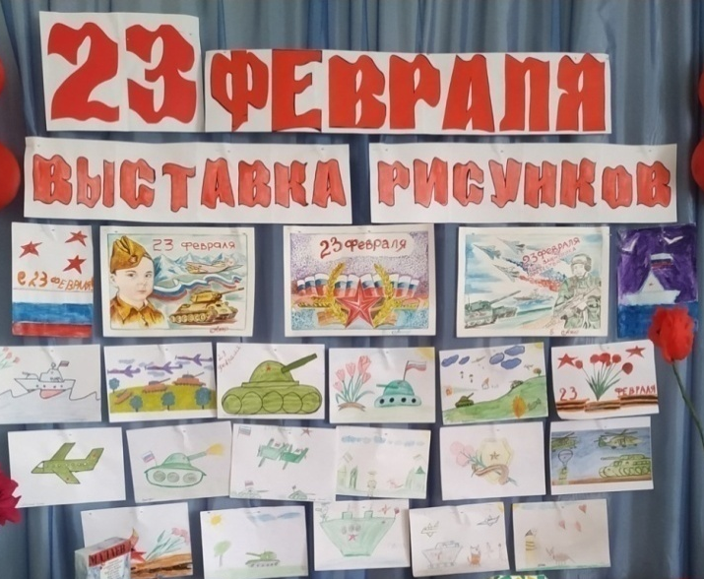
18 января в ДОУ, в рамках реализации ЕК по духовно - нравственному воспитанию и развитию подрастающего поколения, в старшей группе № 2 была проведена открытая ООД по художественно-эстетическому развитию (рисование)на тему: «Городецкая роспись».
Цели данной ООД являлись:
- учить детей самостоятельно выбирать элементы для своего узора, подбирать их цвет. Развивать чувство композиции, умение красиво располагать узор в заданной форме.
Воспитатель, во время проведения ООД, закрепляла знания у детей о городецкой росписи, учила детей создавать элементы, композицию и подбирать колорит. Так же воспитывала у детей творчество, фантазию, умение создавать свою композицию. Воспитывала любовь к русскому народному творчеству.

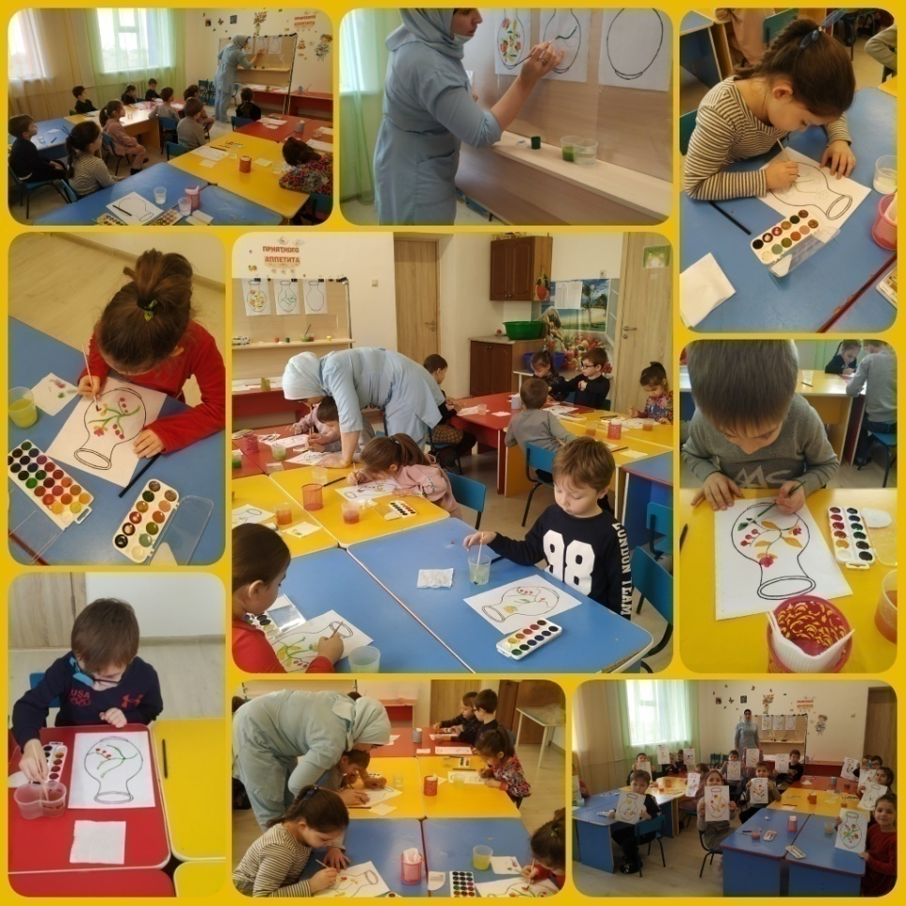

18 февраля в ДОУ, в рамках реализации ЕК по духовно - нравственному воспитанию и развитию подрастающего поколения, педагог-психолог Виситаева М.А. провела с родителями воспитанников консультацию на тему: «Эмоционально-волевая готовность к школьному обучению».Педагог-психолог рассказала родителям о том, что означает психологическая готовность к школе?
Психологическая готовность к школе - это комплексный показатель, позволяющий прогнозировать успешность или не успешность обучения первоклассника. Какие компоненты принято выделять в структуре психологической готовности дошкольников к школьному обучению . Какие же игры и упражнения можно использовать?

19 февраля в ДОУ, в рамках реализации ЕК по духовно - нравственному воспитанию и развитию подрастающего поколения, в нашем садике прошло мероприятие, посвященное Дню защитника Отечества. На празднике воспитанники пели песни и читали стихи о защитниках России, танцевали.

Праздник 23 февраля в детском саду – хороший повод для воспитания и формирования у детей гордости за славных защитников Отечества, стоящих на страже мира и покоя в России.
В преддверии праздника в ДОУ была проведена тематическая неделя, на которой педагоги рассказывали детям, что такое смелость и отвага, боевая выручка, давали различные знания об истории России и Чеченской республики, о защитниках Родины. Воспитанники разучивали стихи и танцы, посвященные празднику, готовили своими руками подарки папам и дедушкам, оформляли праздничные стенды с фотографиями своих родных.

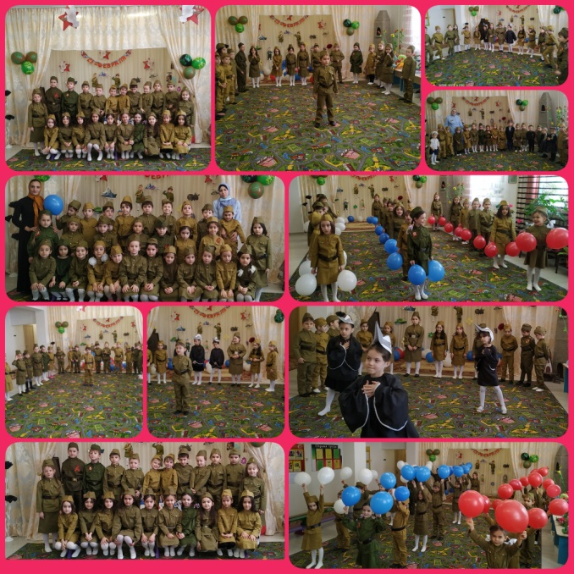

24 февраля в ДОУ, в рамках реализации ЕК по духовно - нравственному воспитанию и развитию подрастающего поколения, медсестра Дадаева М.Ш.провела с младшим обслуживающим персонажем консультацию по организации процесса питания и сервировки столов в группах, которая носила с рекомендательный характер и будет помогать в дальнейшем дошкольному образовательному учреждению повысить качество организации процесса питания в ДОУ. Консультация была дана с целью повышения компетентности в вопросе организации процесса питания в ДОУ.
26 февраля в ДОУ, в рамках реализации ЕК по духовно - нравственному воспитанию и развитию подрастающего поколения, педагогом по ДНВ был проведен открытый просмотр по духовно-нравственному воспитанию. Занятие в старших группах, на тему: «Что такое Иман?». Цели занятия: Познакомить детей с термином Ислам, дать определение Иману, рассказать детям о столпах Имана.
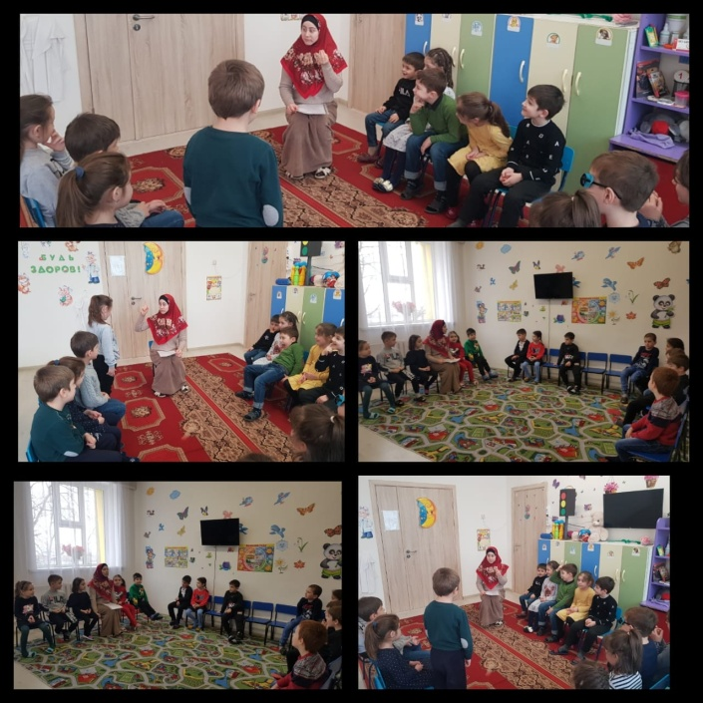
26 февраля в ДОУ, в рамках реализации ЕК по духовно - нравственному воспитанию и развитию подрастающего поколения, медсестра Дадаева М.Ш. провела для родителей консультацию на тему: «Немного о маленьких сладкоежках…». Медсестра, в консультации, рассказала, что лучшим средством профилактики и лечения такого состояния у детей, как и гипогликемии у взрослых, является диета. Диета должна быть высокобелковой, малоуглеводистой (абсолютное отсутствие рафинированных углеводов рафинированного сахара, белой муки) и высоковитаминной. Необходим полный отказ от сладостей. Для профилактики и лечения гипогликемии рекомендуется потреблять как можно больше природных продуктов, особенно овощей, фруктов, молочных продуктов, рыбы. В определенных дозах сахар необходим и полезен для человека, в больших вреден, и особенно для детей с их неустойчивыми обменными процессами. Поэтому здесь нужен строго разумный подход.
В течении месяца в ДОУ, в рамках реализации ЕК по духовно - нравственному воспитанию и развитию подрастающего поколения, проводились субботники по санитарно-эпидемиологическим требованиям. Коллектив проводил во всех помещениях дезинфекцию с применением дезсредств. Так же проведены были субботники на территории детского сада и на закрепленных территориях ДОУ.
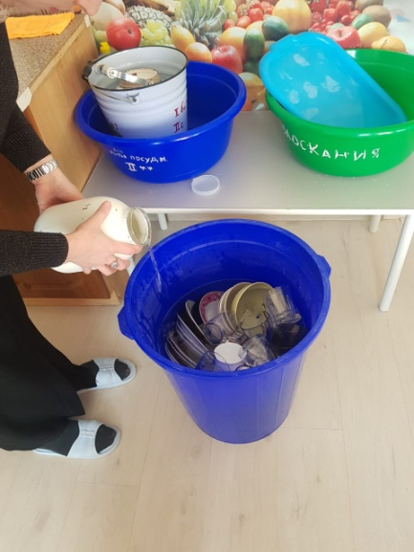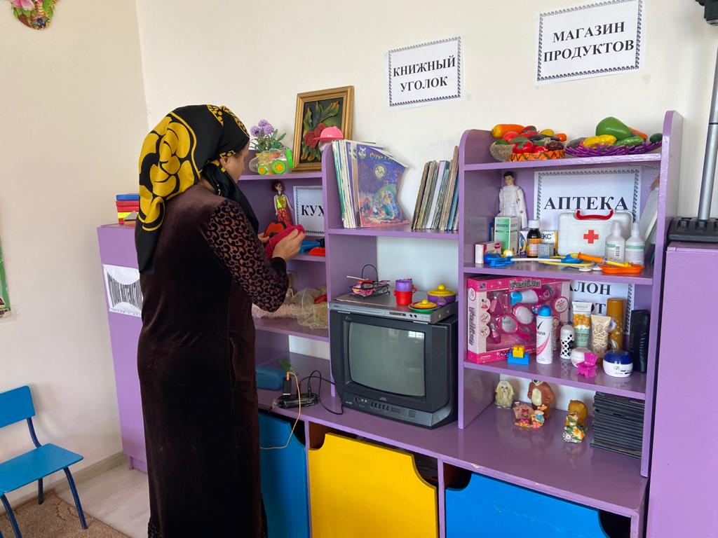
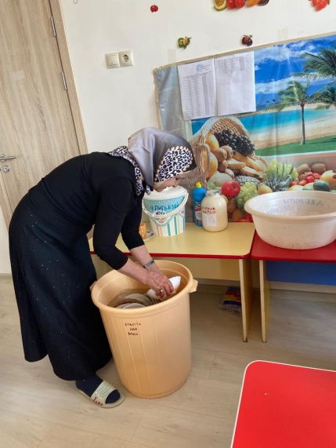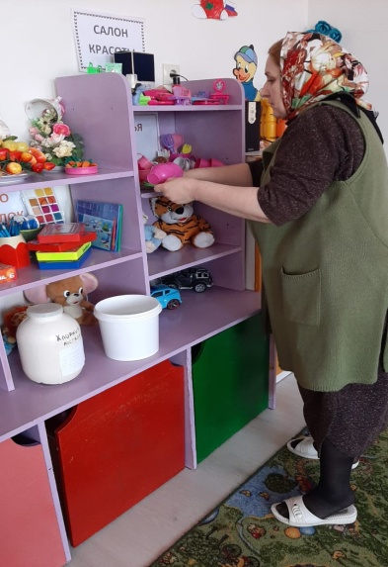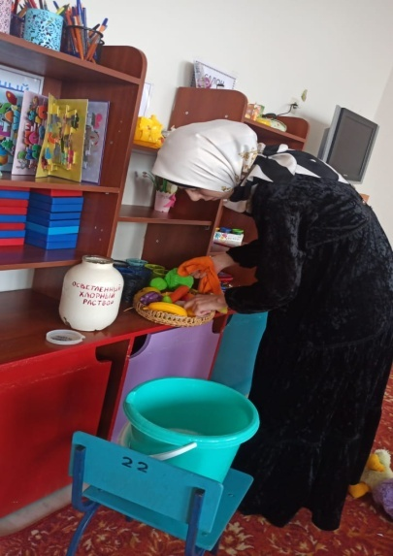

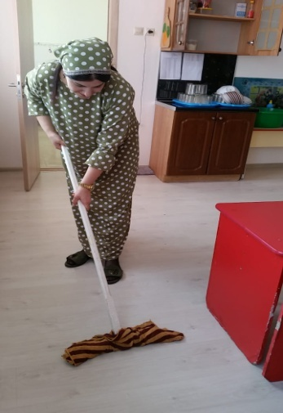

5 марта в ДОУ, в рамках реализации ЕК по духовно - нравственному воспитанию и развитию подрастающего поколения, старшим воспитателем Дубаевой А.И была проведена консультация для воспитателей: «Значение сюжетно-ролевой игры в педагогическом процессе».Сюжетно-ролевая игра, сказала старший воспитатель, является наиболее значимой для личностного развития детей дошкольного возраста при вхождении их в мир социальных отношений с окружающими людьми, природой. В соответствии с современными требованиями в нашем детском саду игровая деятельность занимает достойное место в жизни детей каждой группы.
5 марта старшим воспитателем Дубаевой А.И. была проведена консультация для воспитателей: «Возрастные особенности детей дошкольного возраста».Она сказала что дошкольное детство -это большой отрезок жизни ребенка. Ребенок открывает для себя мир человеческих отношений, разных видов деятельности и общественных функций людей. Возрастной период со своим неповторимым содержанием - особенностями развития психических функций и личности ребенка, особенностями его взаимоотношений с окружающими и главной для него деятельностью - имеет определенные границы.
5 Марта в старших группах была проведена выставка детских рисунков на тему: «Весенний букет»

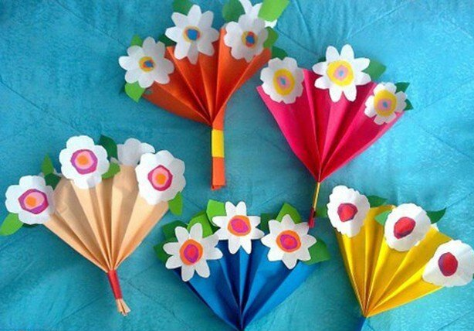
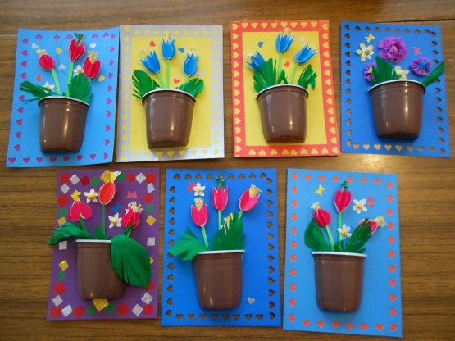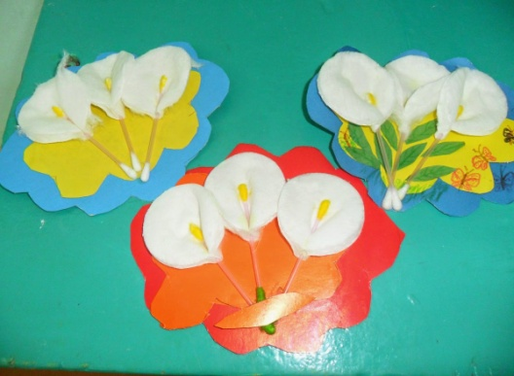
4 и 5 марта в ДОУ, в рамках реализации ЕК по духовно - нравственному воспитанию и развитию подрастающего поколения, были проведены утренники, посвящённые Международному женскому дню 8 Марта. Зал был красочно оформлен, дети были нарядно одеты. Каждый ребёнок изготовил собственными руками поздравительную открытку, которые были вручены на празднике мамам и бабушкам. Коллектив детского сада присоединился к поздравлениям воспитанников и пожелал всем счастья, улыбок, радости, веселья.
12 марта в ДОУ, в рамках реализации ЕК по духовно - нравственному воспитанию и развитию подрастающего поколения, медсестра Дадаева М.Ш. провела консультацию с родителями: «Обогащение питания ребенка овощами и фруктами».Она дала полезные советы родителям:
- Нужно предлагать ребенку овощи и фрукты разных цветов,
- Овощи, фрукты или ягоды должны входить практически в каждый прием пищи, рекомендуемое количество для взрослых – более 600 г, для детей – более 400 г ежедневно (картофель не считается).
- Предпочтительнее использовать местные и сезонные плоды,
- Овощи и фрукты, привезенные издалека, нужно тщательно мыть.
- Если ребенок ест 4-5 любых овоща и столько же фруктов, значит, и проблемы никакой нет. Можно постепенно расширять этот список, без нажима, спокойно предлагая попробовать что-то новое. Огорчаться, что ребенок не пьет соки, если он любит и ест фрукты совершенно незачем.

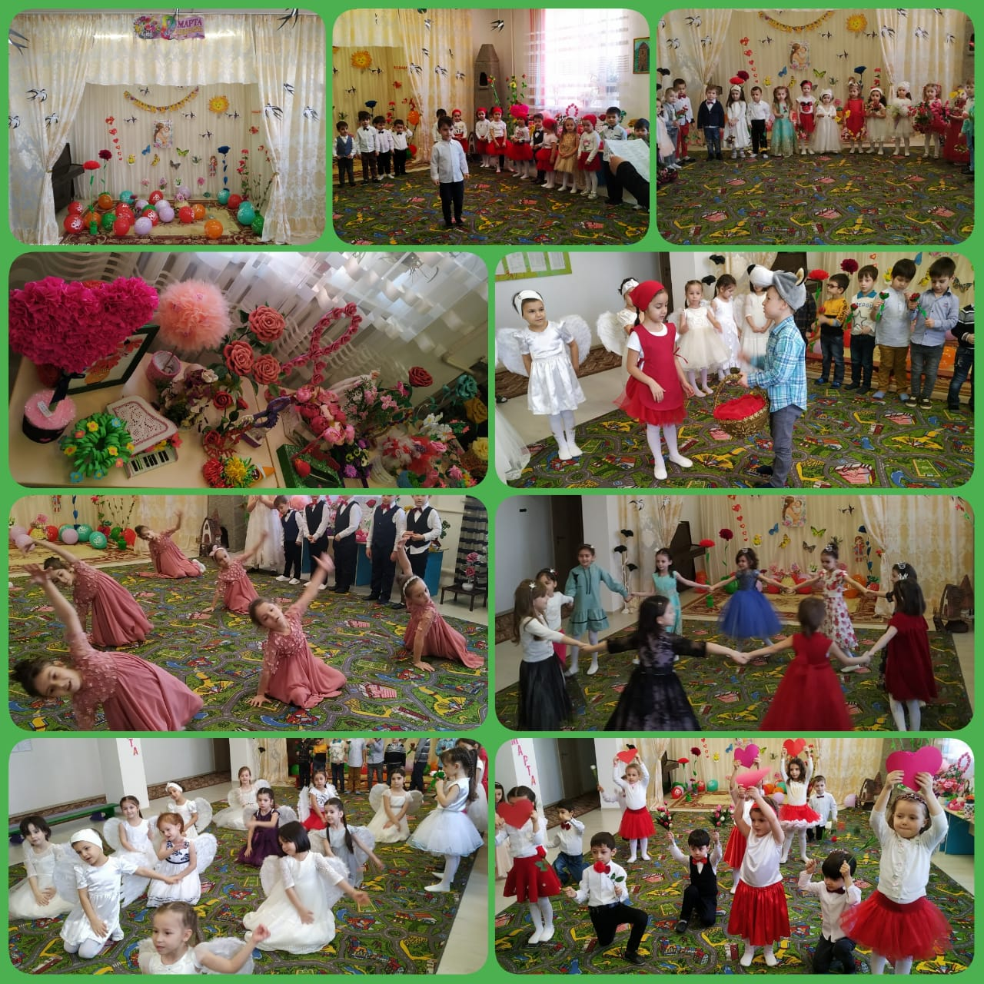

19 марта в ДОУ, в рамках реализации ЕК по духовно - нравственному воспитанию и развитию подрастающего поколения, проведена ООД по ДНВ в старших группах √1 и √2. Тема: «Столпы Имана. Вера в Ангелов». Цели: Познакомить детей с термином Ислам, дать определение Иману, рассказать детям о столпах Имана.
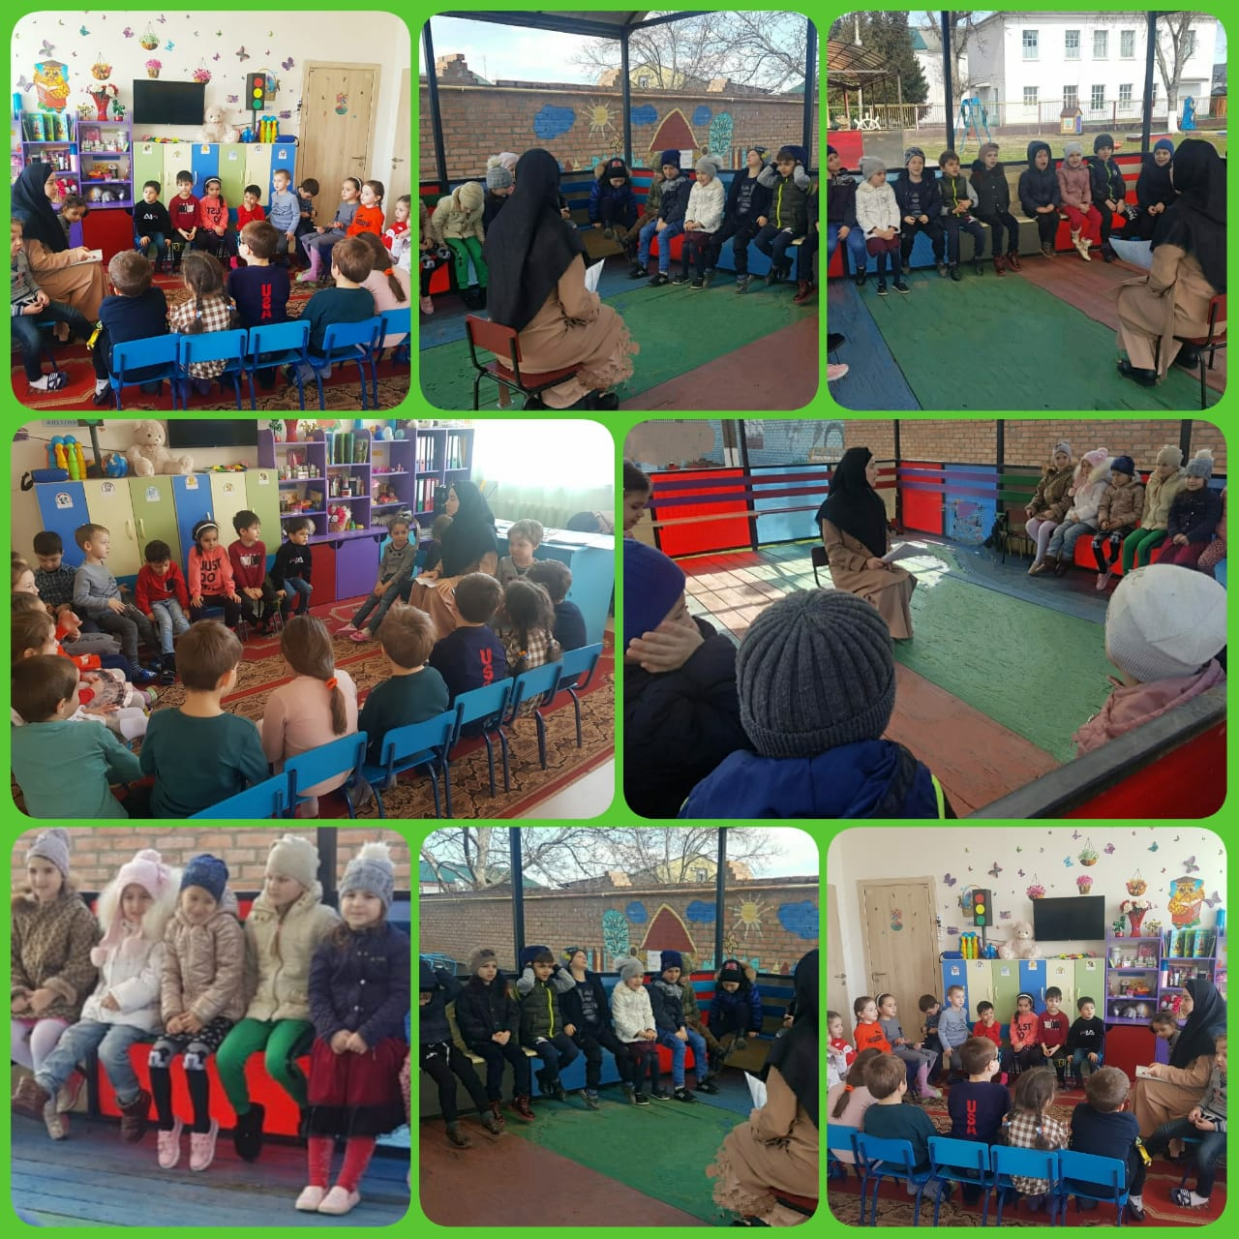

19 марта в ДОУ, в рамках реализации ЕК по духовно - нравственному воспитанию и развитию подрастающего поколения, в старших группах, была организована выставка детских творческих работ (рисунки) под названием «Чечня – моя Родина». В ходе подготовки к выставке дети ознакомились с главными символами Чеченской Республики – герб, флаг и гимн. Узнали многое о Конституции Чеченской Республики, о тех преобразованиях, которые произошли в нашей республике после вступления в правовое поле Российского государства.
Такого рода мероприятия помогают воспитывать в детях гордость за свою Родину, развить чувство гражданственности и патриотизма, любовь к Родине, интерес к истории своей Родины, закрепить и уточнить представления об основном законе республики, о правах и обязанностях граждан, населяющих нашу республику.

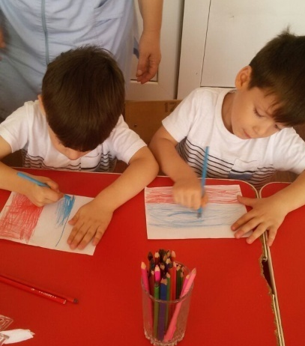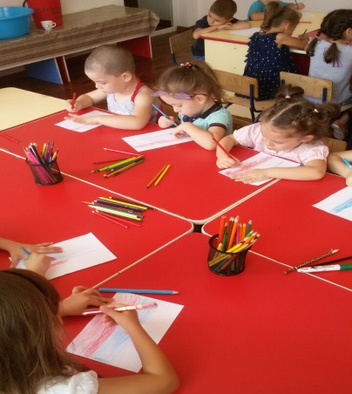
В марте месяце в ДОУ, в рамках реализации ЕК по духовно - нравственному воспитанию и развитию подрастающего поколения, прошла акция «Дарю книгу библиотеке-2021». В ней приняли участие весь коллектив ДОУ. В ходе акции было собрано 60 книг. Среди подаренных книг библиотеке много художественной и детской литературы, здесь также можно найти и научно-популярные издания. Таким образом, мы не только пополнили библиотечный фонд, но и сделали неоценимый подарок для читателей и библиотекарей нашего района.
18марта в детском саду медсестра Дадаева М.Ш., соответствии с годовым планом ДОУ провела вместе с старшим воспитателем рейд по санитарному состоянию групп.
Цель рейда: выявление нарушений санитарно-гигиенического содержания групп.
В сферу контроля были включены объекты:
Визуальный осмотр, температурный режим, наличие термометров, маркировка мебели, маркировка постельного белья, наличие уборочного инвентаря и ветоши, маркировка инвентаря и ветоши, наличие дез. растворов и моющих средств, наличие посуды для детей (целостность поверхностей).В конце проверки был сделан вывод,что общее санитарное состояние групп оценено как удовлетворительное.
19 марта в ДОУ, в рамках реализации ЕК по духовно - нравственному воспитанию и развитию подрастающего поколения, педагог-психолог Виситаева М.А. провела консультацию для родителей на тему: «Как научить ребенка делиться и не давать себя в обиду». Виситаева М.А.сказала,что начинать надо с обучения малыша проведению и соблюдению границ. Как только кроха выбирается из коляски и приступает к играм в песочнице, в его жизни появляются понятия «своего» и «чужого». Не тревожьтесь, не страдайте от чувства стыда за «агрессивное» поведение малыша: его стремление ухватить чужую яркую машинку не имеет ничего общего с агрессией. Помните: ведь он еще учится! Ваша задача – помочь ему в этом. Однако опасна и другая крайность: спокойно стоять в сторонке и с умилением наблюдать за тем, как ваше чадо нападает на других малышей, отнимая у них игрушки и ломая куличики.

22 марта в ДОУ, в рамках реализации ЕК по духовно - нравственному воспитанию и развитию подрастающего поколения, в старшей группе √2"Звездочки" был проведен утренник, посвященный Дню Конституции Чеченской Республики.
Во время мероприятия прозвучали стихи о нашей великой Родине, о нашей Республике. Дети рассказали о символах Чеченской Республики (Гимне, Флаге и Гербе Чеченской Республики). Дети прочитали стихотворения о Первом Президенте Чеченской Республике– Ахмате-Хаджи Абдулхамидовиче Кадырове.В конце мероприятия
детьми был исполнен гимн Чеченской Республики.

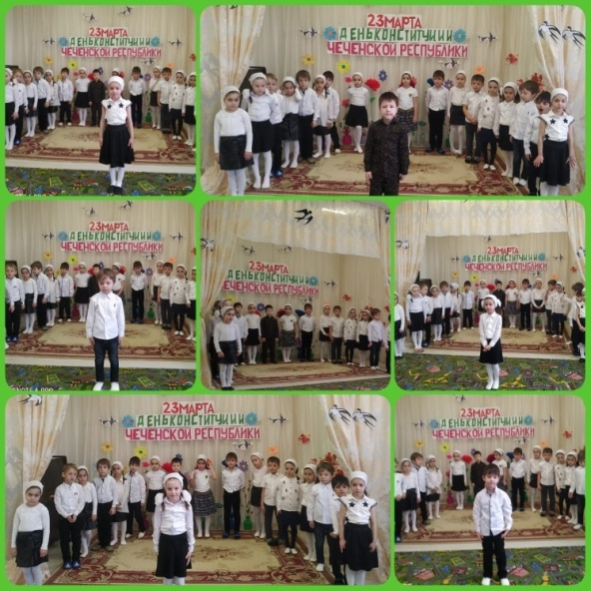

с 22 по 29 марта, с соответствием плана реализации ЕК по духовно-нравственному воспитанию и развития подрастающего поколения по теме: «Профилактика дорожно-транспортных происшествий в Чеченской Республике» детском саду √1"Сказка" с.Ачхой-Мартан" проводилось комплексное профилактическое мероприятие "Детская безопасность". С детьми проведены беседы познавательного цикла, в свободное время дети рисовали правила поведения на дороге и в близи её. Детьми были просмотрены обучающие мультфильмы о безопасности.
Были пополнены уголки дорожной безопасности,
организованы выставки совместных работ.
Задачами таких мероприятий являлось- дать детям знания о правилах дорожного движения,
дорожных знаков. Воспитывать у детей культуру поведения на улицах района, города и в транспорте.
23 марта в ДОУ, в рамках реализации ЕК по духовно - нравственному воспитанию и развитию подрастающего поколения, были проведены во всех возрастных группах, тематические беседы. посвященные праздновании. Дня Конституции Чеченской Республики. Это официальный и национальный праздник, именуемый днем Конституции Чеченской Республики. Этот праздник - замечательный повод задуматься о себе, о нас, о нашей жизни в нашей замечательной республике - Чечне! Приняв Основной Закон – Конституцию ЧР, жители подтвердили, что высшей ценностью в республике является человек, его права и свободы. Эта поворотная судьбах нашего народа общественно-политическая акция, проведенная в ЧР по инициативе первого Президента ЧР А-Х. Кадырова, была единственным и необходимым политическим условием для полного восстановления конституционных органов государственной власти в республике
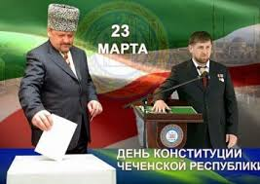

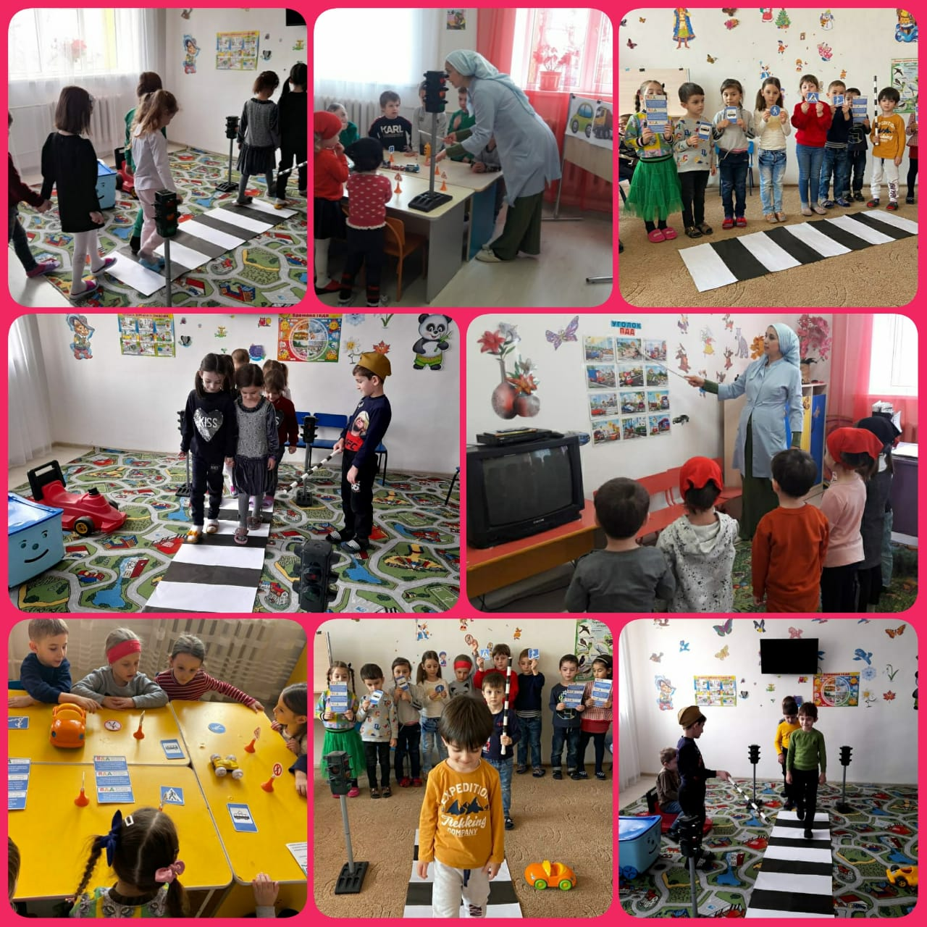
25 марта в ДОУ, в рамках реализации ЕК по духовно - нравственному воспитанию и развитию подрастающего поколения, был проведен педагогический совет на тему: «Организация работы в ДОУ по нравственно-патриотическому воспитанию дошкольников».
На педсовете были обсуждены и решены вопросы о работе в детском саду по по нравственно-патриотическому воспитанию дошкольников.

В ДОУ, в рамках реализации ЕК по духовно - нравственному воспитанию и развитию подрастающего поколения, старший воспитатель А.И.Дубаева провела итоги тематического контроля по теме: «Уровень сформированности нравственно- патриотических чувств у дошкольников», который был проведен в детском саду с 01 по 12.02 А.И.Дубаева сказала, что работа по нравственно- патриотическому воспитанию дошкольников во всех группах ведется планомерно и систематически. В группах созданы оптимальные условия, отмечается большое разнообразие дидактического материала о символиках страны и республики, оборудования, пособий. Педагоги групп грамотно и целесообразно используют инновационные технологии. Знания детей соответствуют возрасту и отвечают программным требованиям.
На педсовете старший воспитатель зачитала доклад для педагогов на тему: «Организация работы по нравственно-патриотическому и духовному воспитанию».Так же был рассмотрен вопрос о рассмотрение и утверждении отчета о самообследовании за 2020 учебный год.
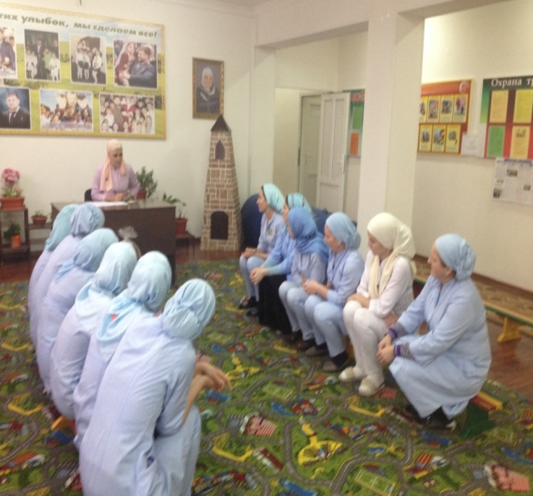
26 марта в ДОУ, в рамках реализации ЕК по духовно - нравственному воспитанию и развитию подрастающего поколения, был проведён открытый просмотр ООД по познавательному развитию ФЦКМ во второй младшей группе №2 «Котята» на тему: «Спешим помочь друзьям»,провела ООД воспитатель Исмаилова П.Т.
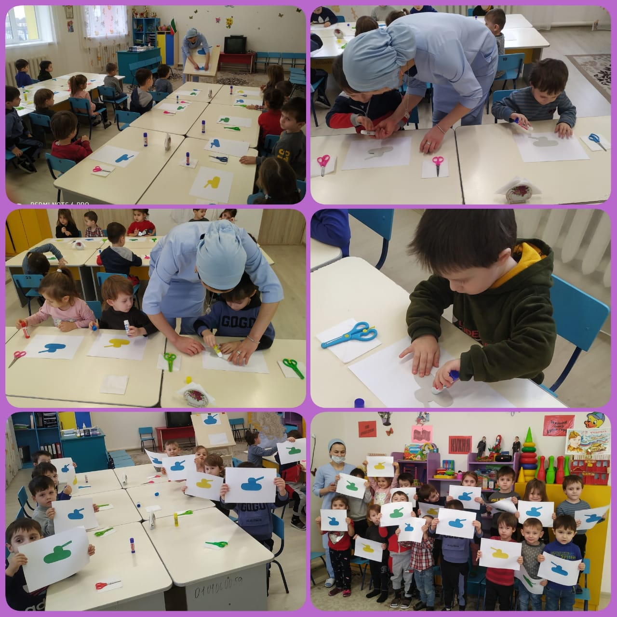
26марта в ДОУ, в рамках реализации ЕК по духовно - нравственному воспитанию и развитию подрастающего поколения, было проведено общее собрание трудового коллектива «Организация по основам безопасности и жизнедеятельности в ДОУ». На собрании выступила заведующий ДОУ Э.С.Арсамекова. сказала,что система комплексной безопасности это состояние защищенности образовательного учреждения от реальных и прогнозируемых угроз социального, техногенного и природного характера, обеспечивающее его безопасное функционирование. Поэтому нет важнее задачи для образовательного учреждения, чем обеспечение безопасных условий проведения учебно-воспитательного процесса, которые предполагают гарантии сохранения жизни и здоровья воспитанников.
Формирование основ безопасности жизнедеятельности детей осуществляется в нашем ДОУ в разных направлениях. Основные – это работа с детьми, родителями, педагогическим коллективом и персоналом. Важно не только оберегать ребенка от опасности, но и готовить его встрече с возможными трудностями, формировать представление о наиболее опасных ситуациях, о необходимости соблюдения мер предосторожности, прививать ему навыки безопасного поведения в быту. Работа ведется совместно с родителями, которые выступают для ребенка примером для подражания.
Воспитатели старших групп провели в группах тематические беседы с детьми. Цель проведения бесед – это обучение воспитанников правилам дорожного движения, разъяснительная работа среди дошкольников по предотвращению ДТП с участием детей, обучения их дорожной грамоте ради сохранения здоровья подрастающего поколения.
В ходе беседы воспитатели рассказывали о правилах перехода улицы, о местах перехода дороги, когда и где нужно переходить дорогу. Знание правил всегда помогает избежать аварийных ситуаций с участием, как пешехода, так и автотранспортных средств.
Увлекательные и познавательные беседы носили по своей форме проведения формат ролевой игры с участием всей аудитории.
Беседа завершилась показом тематических видеороликов«Пропусти пешехода», «Правила дорожного движения для дошкольников», «Уроки осторожности с тетушкой Совой».
В ДОУ, в рамках реализации ЕК по духовно - нравственному воспитанию и развитию подрастающего поколения, ежемесячно в детском саду проводятся субботники по дезинфекции помещений. Субботники проводятся как в детском саду, так и на выездах за пределы детского сада:
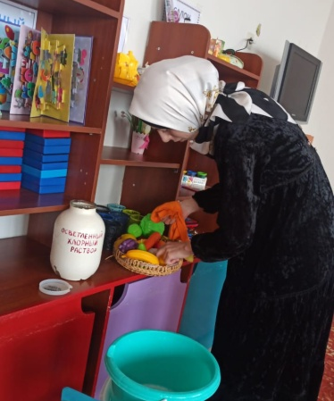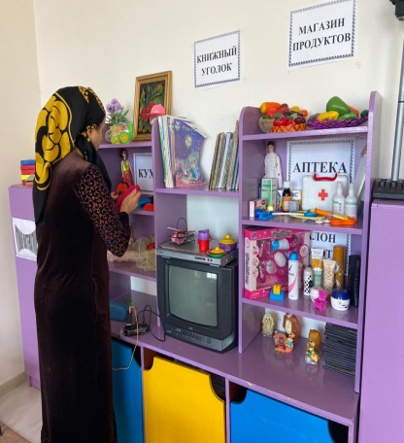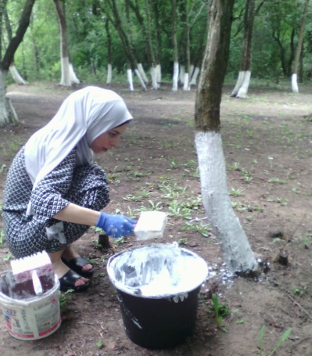

Отчет подготовила
старший воспитатель А.И.Дубаева

